广州医科大学附属中医医院指路牌安装方案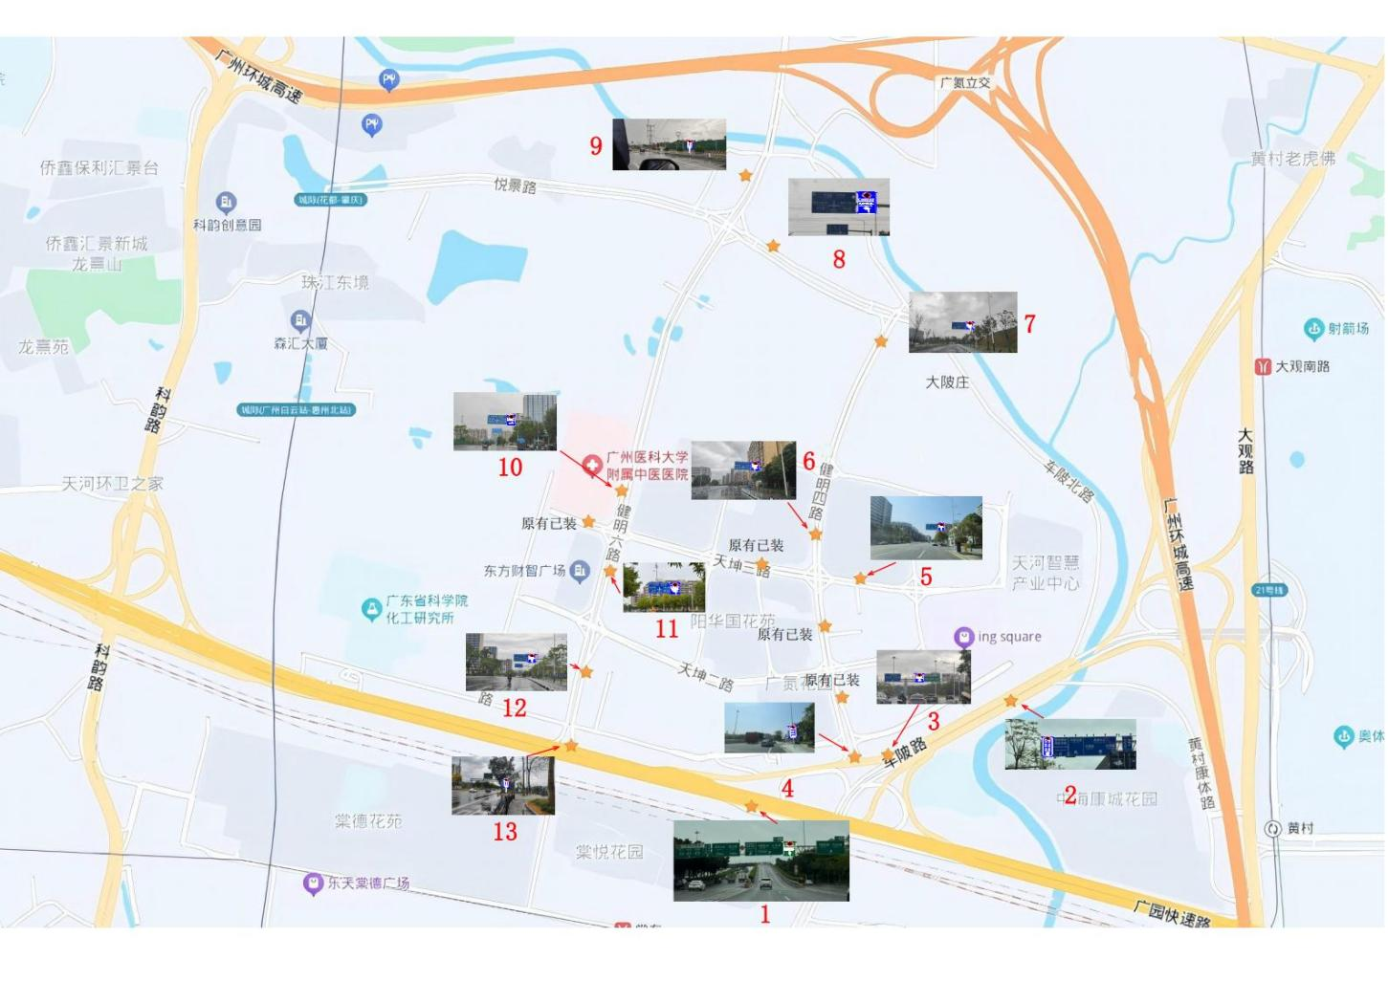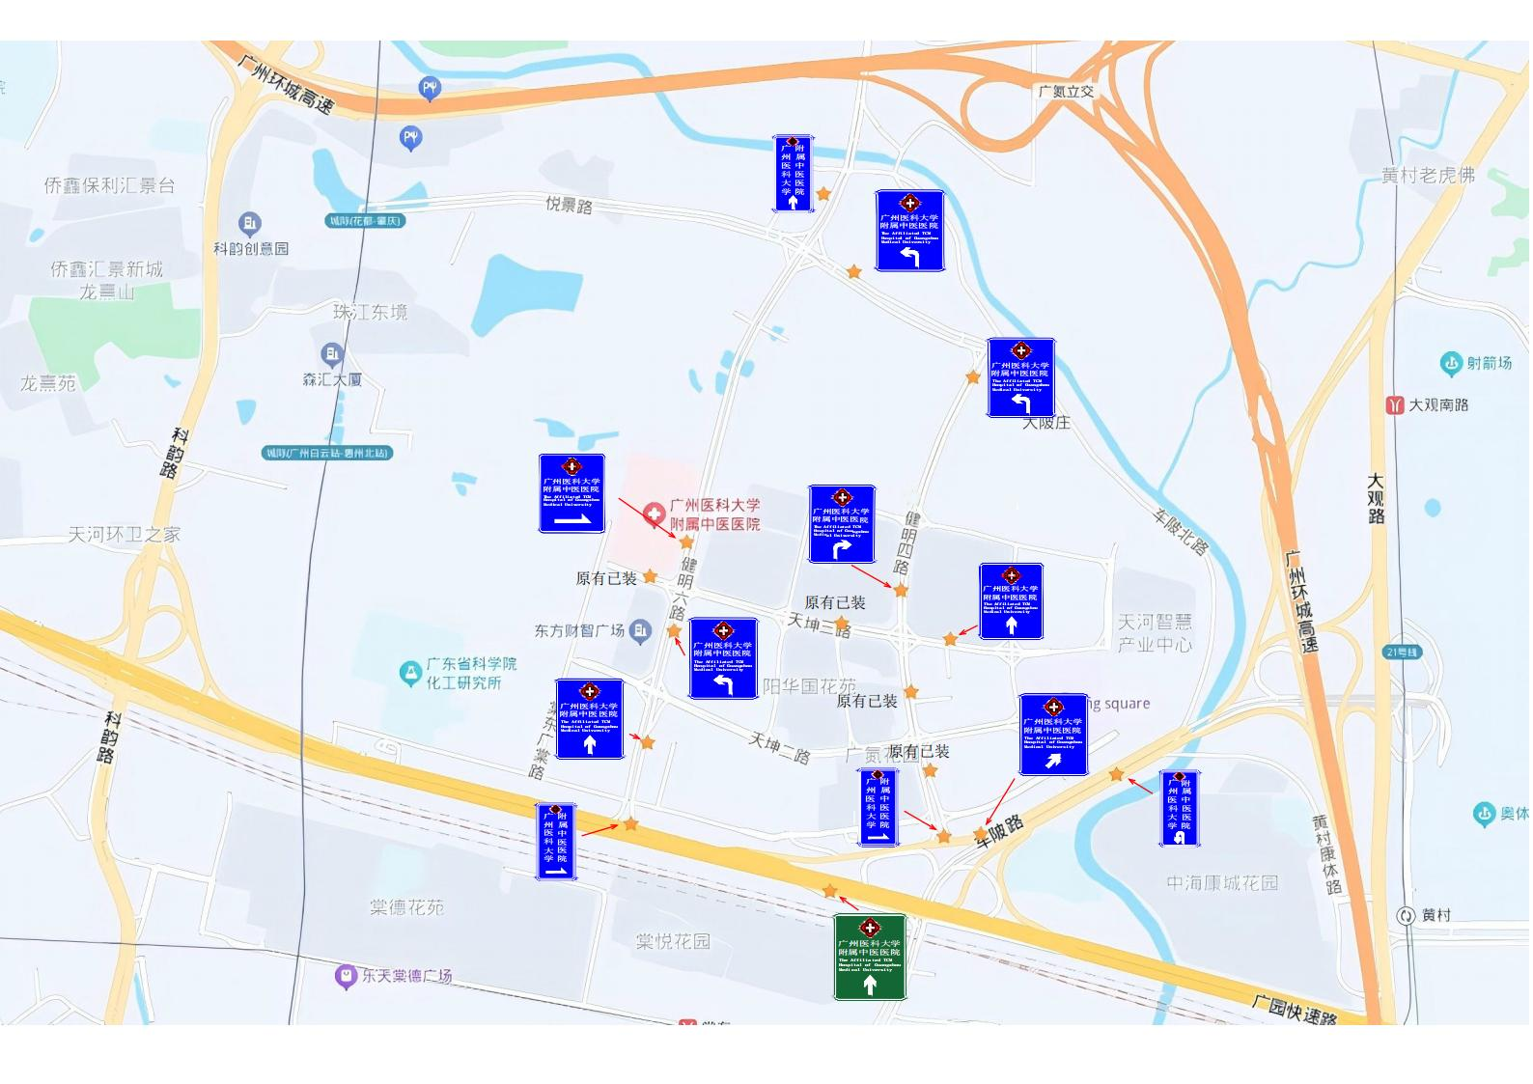
指路牌安装序号表
序号 | 安装地点 | 安装位置 | 规格 | 数量 | 图例
1 | 广园快速路 | 龙门架 | 2.0m*2.4m | 1 | 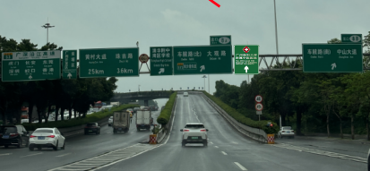
2 | 车陂路北 | 龙门架 | 1.2m*2.4m | 1 | 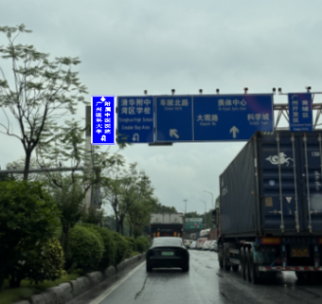
3 | 车陂路 | 龙门架 | 2.0m*2.4m | 1 | 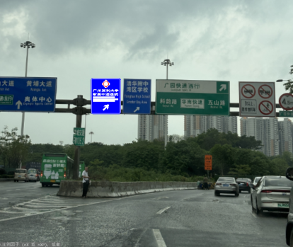
4 | 健明四路 | 借灯杆抱杆 | 1.2m*2.4m | 1 | 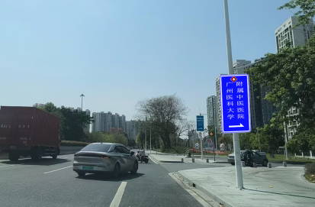
5 | 天坤三路 | L型杆 | 2.0m*2.4m | 1 | 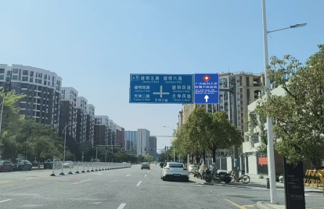
6 | 健明四路 | L型杆 | 2.0m*2.4m | 1 | 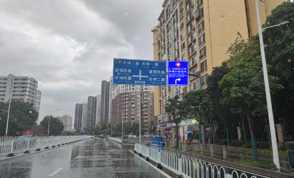
7 | 健明四路 | L型杆 | 2.0m*2.4m | 1 | 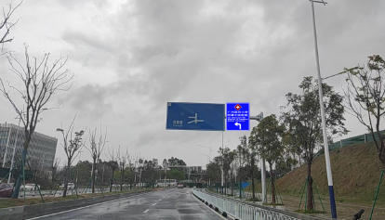
8 | 悦景路 | L型杆 | 2.0m*2.4m | 1 | 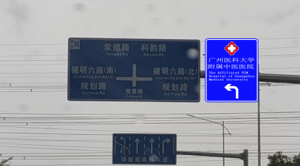
9 | 健明六路 | 新建立杆 | 1.2m*2.4m | 1 | 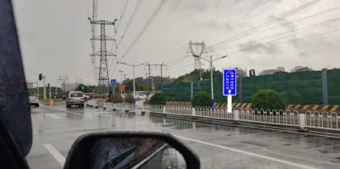
10 | 健明六路 | L型杆 | 2.0m*2.4m | 1 | 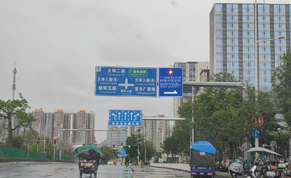
11 | 健明六路 | L型杆 | 2.0m*2.4m | 1 | 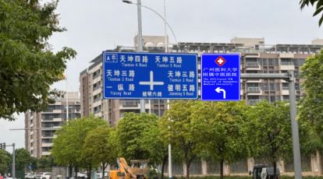
12 | 健明六路 | L型杆 | 2.0m*2.4m | 1 | 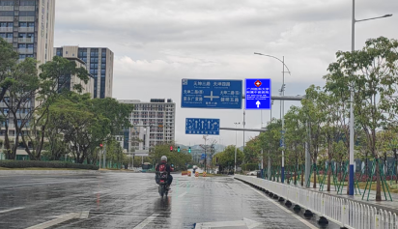
13 | 广园快速 | 新建立杆 | 1.2m*2.4m | 1 | 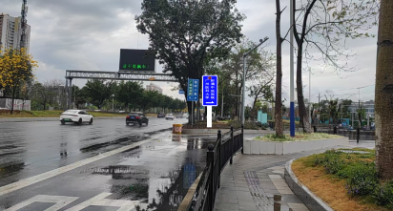

工程量清单

序号 | 名称 | 规格 | 单位 | 数量 | 备注
1 | 标志牌 | 1.2m*2.4m | 件 | 4 | 2件新建立杆  1件抱灯  1件龙门架
2 | 标志牌 | 2.0m*2.4m | 件 | 9
3 | 标志牌单立杆 | Φ89*5.2m | 支 | 2
4 | 标志牌单立杆基础 |  | 座 | 2 | 直埋式

